附件清单
1、项目名称：档案室升级改造采购安装项目。
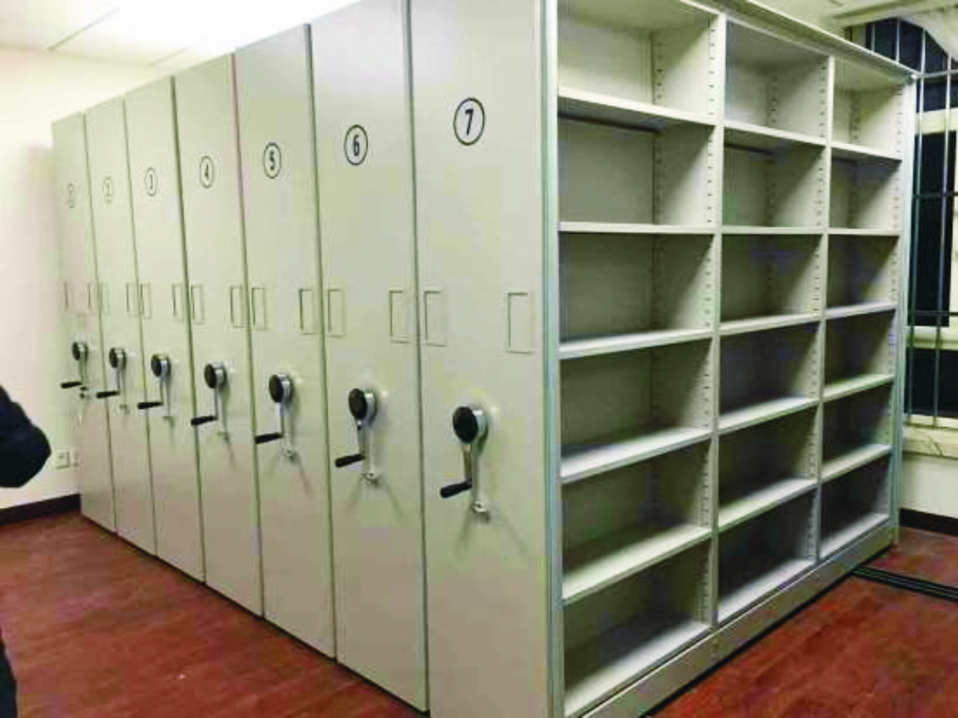
（全封闭式密接架参考图）
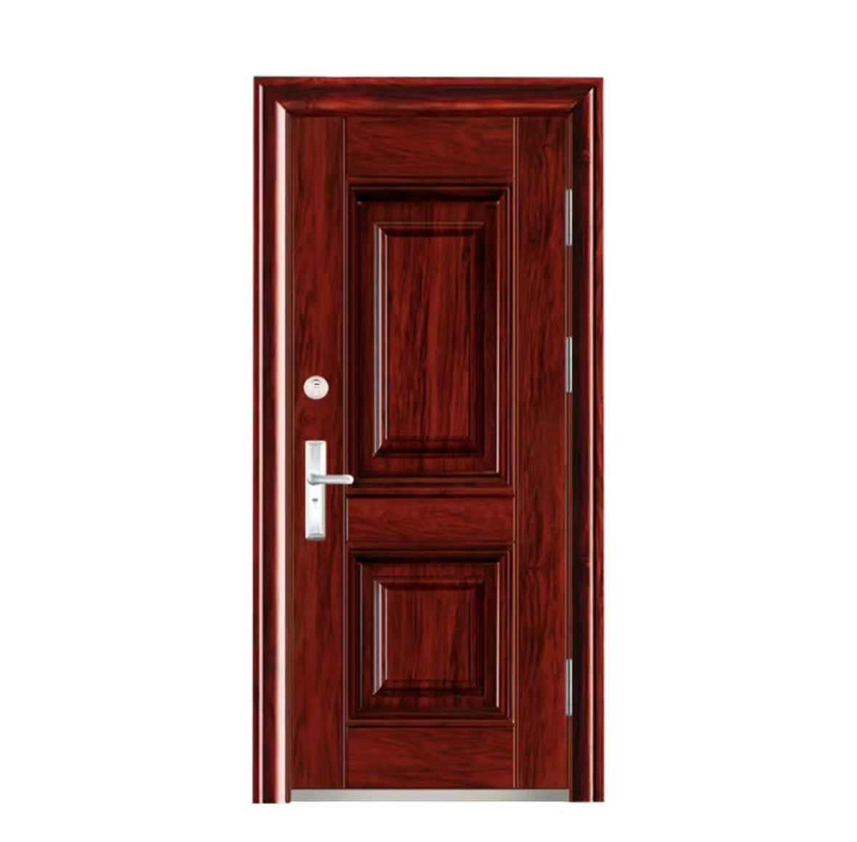
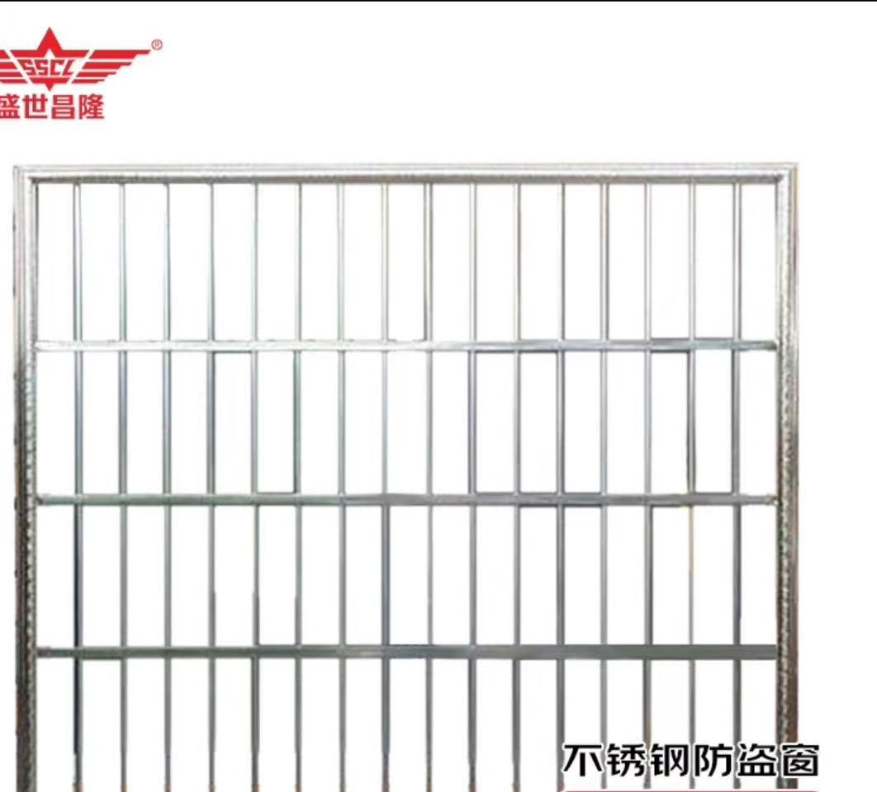
（金朗德档案室专用防盗门参考图）（304不锈钢防盗窗）
2、项目需求：
（1）手动封闭式密接架：安装5组封闭式密接架，规格：每组长5150mm，深600mm，高2500mm；上下双面12层，其中一组财务档案是双面上下24层每列双面加门。档案室（金朗德）甲级入户防盗门一套，304不锈钢1.2mm防盗窗加窗帘一套（约20平方）
（2）技术参数
轨道：轨道板δ=3.0mm优质304不锈钢板，方钢采用20×20mm 实心304不锈钢方钢；底盘：底梁、轴承档δ=4.0mm；优质304不锈钢板；底盘采用氩弧焊接并抛光，钢性足，不变形。立板δ=2.0mm；搁板δ=1.5mm，优质冷轧钢板；架体结实，坚固，设计新颖，安装规范，层数和距可自由调整，表面亚光塑。中封板δ=1.5mm。门面: 门板δ=1.5mm；优质冷轧钢板； 门板压型，外围尺寸276*962mm，压花深度5.5mm，压花尺寸样式详见图纸要求，款式新颖，表面亚光喷塑。
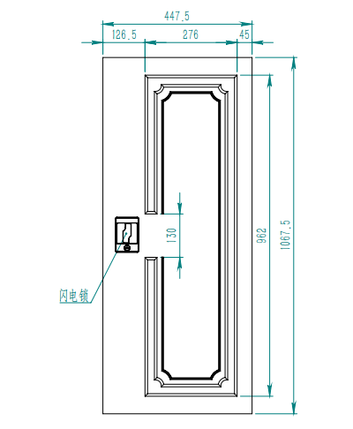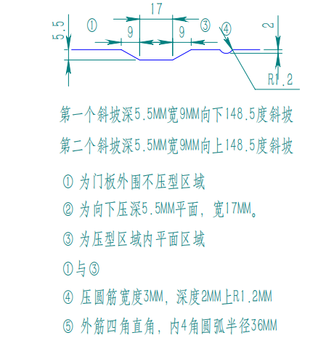
3、材料规格、技术参数标准
设备  名称 | 设备装置 |  | 材料规格 | 技术参数 | 采用  标准 | 性能说明
轨道 | 轨道座 |  | 3.0mm | 304不锈钢板 | GB710 | 底盘采用整体氩弧焊接抛光，钢性足，不变形。
轨道 | 轨道 |  | 20*20mm | 304不锈钢实心方钢 | GB710 | 底盘采用整体氩弧焊接抛光，钢性足，不变形。
底盘 | 底梁、轴承档、加紧块 |  | 4.0mm | 304不锈钢板 | GB710 | 底盘采用整体氩弧焊接抛光，钢性足，不变形。
架体 | 立板 |  | 2.0mm | 冷轧钢板 | GB710 | 全模具化设计，架体结实、坚固、设计新颖，安装规范，层数和间距可自由调整，表面喷塑。
架体 | 搁板 |  | 1.5mm | 冷轧钢板 | GB710 | 全模具化设计，架体结实、坚固、设计新颖，安装规范，层数和间距可自由调整，表面喷塑。
架体 | 中封板 |  | 1.5mm | 冷轧钢板 | GB710 | 全模具化设计，架体结实、坚固、设计新颖，安装规范，层数和间距可自由调整，表面喷塑。
门面 | 门框 |  | 1.5mm | 冷轧钢板 | GB710 | 门板压型，压花尺寸样式详见图纸要求，款式新颖，表面亚光喷塑，配名牌专用锁具。
门面 | 门板 |  | 1.5mm | 冷轧钢板 | GB710 | 门板压型，压花尺寸样式详见图纸要求，款式新颖，表面亚光喷塑，配名牌专用锁具。
门面 | 门锁 |  | 方型锁 | 拉扣式 | / | 门板压型，压花尺寸样式详见图纸要求，款式新颖，表面亚光喷塑，配名牌专用锁具。
侧护板 | 侧护板 |  | 1.5mm | 冷轧钢板 | GB710 | 门面平整，设计美观，新颖美观，彰显大气、豪华。表面亚光喷塑。
防护装置 | 防震、防尘装置 |  | 20 mm | 磁性冰箱门吸条 | / | 每列的接触面均有缓冲及密封装置，具有良好的防震、防尘、防鼠、防光、防潮、防火功能。
防护装置 | 防尘板、防鼠板 |  | 1.2mm | 冷轧钢板 | GB710 | 每列的接触面均有缓冲及密封装置，具有良好的防震、防尘、防鼠、防光、防潮、防火功能。
防护装置 | 防水顶板 |  | 1.2mm | 冷轧钢板 | GB710 | 每列的接触面均有缓冲及密封装置，具有良好的防震、防尘、防鼠、防光、防潮、防火功能。
防护装置 | 防倾倒装置 |  | 3.0mm | 冷轧钢板 | GB710 | 每列的接触面均有缓冲及密封装置，具有良好的防震、防尘、防鼠、防光、防潮、防火功能。
传动装置 | 轴承 |  | P204 | E级 | GB1285 | 精密度高，万向灵活，材料质量好，耐压与耐磨性能好
传动装置 | 实心轴 |  | Ф20 | 45#精钢 | GB699 | 传动机构配合精度高，定位可靠。传动轻便灵活，摇手轻，运行平稳，性能达到和超过国家标准。
传动装置 | 连接钢管 |  | Ф25*2.5 | 无缝钢管 | GB699 | 传动机构配合精度高，定位可靠。传动轻便灵活，摇手轻，运行平稳，性能达到和超过国家标准。
传动装置 | 铁滚轮 |  | HT20-40铸铁 | 灰铸铁 | GB9439 | 传动机构配合精度高，定位可靠。传动轻便灵活，摇手轻，运行平稳，性能达到和超过国家标准。
传动装置 | 链轮 |  | ZG45 | 滚轮精致 | GB1135 | 传动机构配合精度高，定位可靠。传动轻便灵活，摇手轻，运行平稳，性能达到和超过国家标准。
 | 摩托车链条 |  | FR420 | Ф8.5节距12.7 | GB1244
 | 摇手体总成 | 摇手体 | ZG45、采用无级耦合技术 | 双向超越变速离合器结构，复位快、不打滑 | / | 造型美观大方，手感舒适，把手为折叠式，可避免通道障碍，摇动任意一列均不会带其他把手。
 | 摇手体总成 | 滚珠轴承 | / | 双向超越变速离合器结构，复位快、不打滑 | / | 造型美观大方，手感舒适，把手为折叠式，可避免通道障碍，摇动任意一列均不会带其他把手。
制动装置 | 侧列锁定装置 |  | 808锁 | 密接柜专用锁 | / | 每列均装有制动装置，磁性密封条，操作方便，制动可靠，使用存取安全。
制动装置 | 中列制动装置 |  | ABS专用滑块 | 优质锁 | / | 每列均装有制动装置，磁性密封条，操作方便，制动可靠，使用存取安全。
表面处理 | 高压静电喷塑 |  | 环氧型聚脂混合粉 | HYBRID | / | 采用全自动喷塑流水线作业。
4、安装：包安装到位。
5、保修政策按照国家三包法规定执行。

